Case

Thông tin về hệ thống CRM Bmate 1

Email có đủ thông tin 1

Email chỉ là thông báo 1

Email được reply từ một email đã có đủ thông tin 1

Email được reply từ một email có form nhưng chưa đủ thông tin 2

Email gửi tới không phải của bên cần handle nhưng lại có đủ thông tin 2

Email do chính bên mình gửi đi nhưng lại có đủ thông tin form 2

Email nằm ở thư mục hoặc nhãn khác với email gửi tới 2

# Thông tin về hệ thống CRM Bmate

Đã có filter send mail theo tên, số điện thoại trong việc cập nhật thông tin lên hệ thống CRM

Có ràng buộc về số điện thoại: xxxxxxxxx

Có ràng buộc về số lần call:

Các key bắt buộc:

* "opp_source_content": "",
* "sources": ""
* "opp_url_source": "",

Email phải chuẩn chỉnh không dấu lạ

Chỉ có một số field được null

Các trường sau phải là rỗng nếu không có, không được None

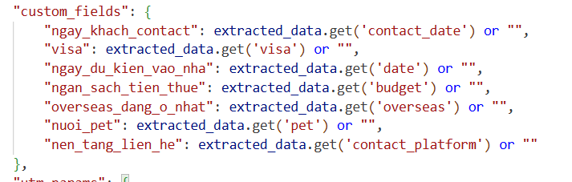

# Email có đủ thông tin

Name, Email, Date, Content

Xử lý lưu trữ bình thường

# Email chỉ là thông báo

Bỏ qua

# Email được reply từ một email đã có đủ thông tin

Không xử lý lại vì đã xử lý 1 lần

# Email được reply từ một email có form nhưng chưa đủ thông tin

Bên khách họ thiếu hoặc sai sót nên bổ sung sau đó – Hiện đang không xử lý do logic email được reply

# Email gửi tới không phải của bên cần handle nhưng lại có đủ thông tin

Xử lý bằng bộ lọc chỉ lấy các email cần

# Email do chính bên mình gửi đi nhưng lại có đủ thông tin form

Đã xử lý bằng bộ lọc chỉ lấy các eamil cần

# Email nằm ở thư mục hoặc nhãn khác với email gửi tới

Không xử lý